3 Tips Bikin Konten Liburan Menarik Pakai AI di Galaxy S24 Series

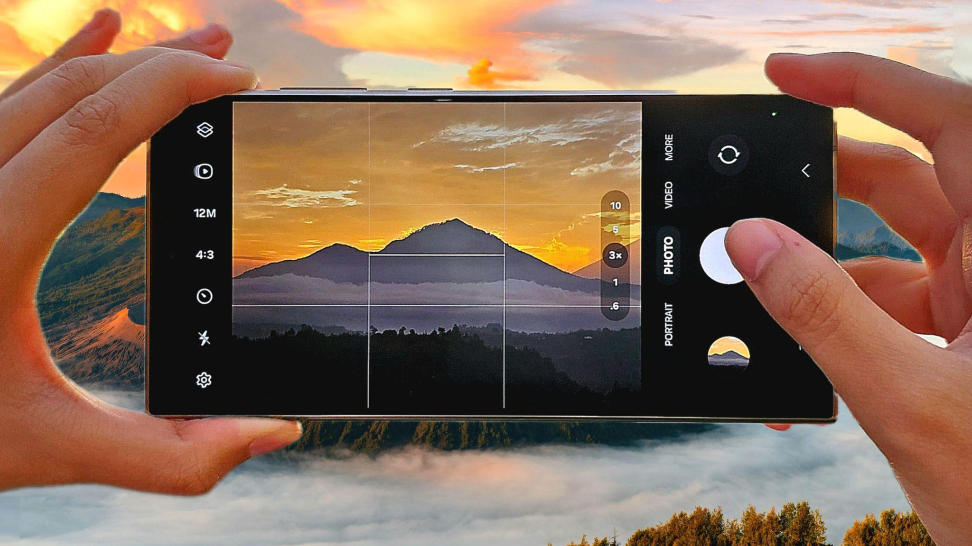
Buat Konten Liburan Kamu Beda Dari yang Lain Pakai Galaxy S24 Series

Fitur-fitur AI baru di Galaxy S24 Series ajak pengguna nikmati pengalaman liburan yang lebih seru dengan kreasi konten yang lebih epic

Jakarta, 2 Desember 2024 - Membuat konten media sosial telah menjadi cara bagi banyak orang untuk menikmati momen liburan. Maka dari itu, tak heran jika para traveler kini semakin kreatif dalam capture foto untuk mendapatkan gambar yang unik. Beberapa cara yang sering digunakan antara lain bermain dengan perspektif saat memotret pemandangan atau bikin photo dump dari berbagai aktivitas seru.

Memahami perilaku tersebut, Samsung telah merancang Galaxy S24 Series dengan kamera canggih yang siap mendukung siapa saja untuk punya feed media sosial dengan vibes liburan yang fresh dan epic. Tak hanya itu, lini perangkat ini juga telah dibekali fitur inovatif baru dari Galaxy AI, seperti Sketch to Image, Live Effect, dan Portrait Studio, yang membuat setiap memori selama traveling jadi lebih istimewa.

“Galaxy S24 Series, yang telah mendapatkan pembaruan One UI 6.1.1, kini memiliki berbagai fitur canggih terbaru dari Galaxy AI yang siap membantu pengguna untuk mengabadikan momen liburan dengan cara yang unik dan kreatif. Ada Sketch to Image untuk mempercantik foto dengan visual yang fun dan cheerful. Lalu, Live Effect akan membuat setiap foto jadi lebih dinamis dan terasa semakin hidup. Tak ketinggalan, ada Portrait Studio yaitu fitur kekinian yang bikin setiap foto terasa semakin personal dan spesial. Dengan cara pemakaian fitur AI yang mudah, pengguna pun bisa mendapatkan konten yang memukau secara instan!” ujar Ilham Indrawan, MX Product Marketing Senior Manager, Samsung Electronics Indonesia.

Ini cara pakai fitur terbaru Galaxy AI di Galaxy S24, Galaxy S24+, dan Galaxy S24 Ultra untuk bikin konten liburan yang epic:

Tambahkan Objek untuk Membuat Foto Liburan Kamu Semakin Menarik dengan Fitur Sketch to Image
Galaxy S24 Series punya kamera canggih hingga 200MP untuk bikin foto dari momen apa pun pasti jadi epic. Foto-foto berkualitas tinggi ini akan semakin menarik jika dikemas dengan story telling yang kreatif. Dengan fitur Sketch to Image, kamu bisa mengubah setiap foto menjadi karya unik yang penuh cerita, memberikan sentuhan personal yang membuat setiap momen jadi lebih bermakna.

Dengan fitur Sketch to Image, kamu bisa menambahkan objek-objek di dalam foto untuk mempercantik momen traveling kamu dan membuat cerita yang lebih unik. Misalnya, setelah ambil beberapa gambar saat sedang santai di pantai, kamu melihat ada beberapa foto yang tampak kosong dan kurang ekspresif. Tenang saja, kamu bisa pakai Sketch to Image untuk menggambar hewan-hewan laut atau objek-objek menarik seperti beach ball dan frisbee langsung di foto. Lalu, teknologi AI akan otomatis mengubah sketsa yang sudah kamu buat menjadi visual yang lebih realistis sehingga tampilan foto jadi lebih epic.

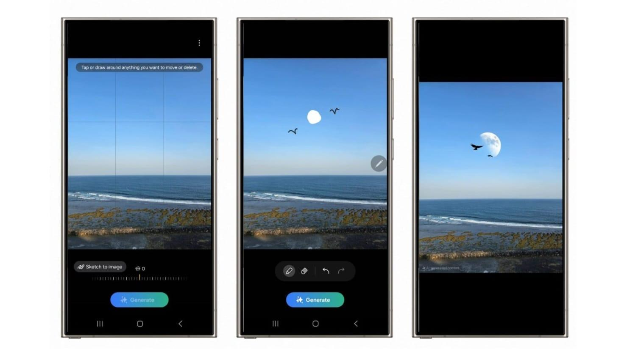
Buat Foto Scenery Liburan Kamu Jadi Lebih Epic Pakai Sketch to Image

Kalau kamu mau merasakan pengalaman menggambar yang lebih menyenangkan, kamu bisa coba fitur Sketch to Image di Galaxy S24 Ultra yang sudah dilengkapi dengan S Pen. Jadi, begitu inspirasi muncul untuk mengkreasikan sebuah foto, langsung ambil S Pen dan tuangkan kreativitas kamu lewat kualitas gambar yang lebih presisi. Caranya cukup mudah, kamu bisa mengikuti langkah berikut:
- Masuk ke Galeri lalu pilih foto yang ingin ditambahkan objek
- Tekan pilihan “Sketch to Image”
- Gambar objek yang diinginkan dengan S Pen
- Pilih “Generate” untuk memproses gambar
Kini, foto kamu akan semakin cantik dengan sentuhan visual yang diproses dengan Galaxy AI.

Buat Konten yang Lebih Unik dan Anti-Mainstream dengan Fitur Live Effect
Galaxy S24 Series telah dibekali sistem multi-camera untuk menghidupkan detail-detail dari setiap foto yang kamu tangkap. Jadi, kamu bisa bebas mengambil foto dengan berbagai gaya, teknik, hingga kondisi pencahayaan tanpa takut kualitas gambar terganggu. Ini bisa kasih kamu inspirasi untuk bikin foto yang standout saat traveling, seperti sunrise atau sunset di atas bukit, keramaian spot ikonis dengan angle wide, maupun zoom ke elemen paling menarik dari bangunan bersejarah.

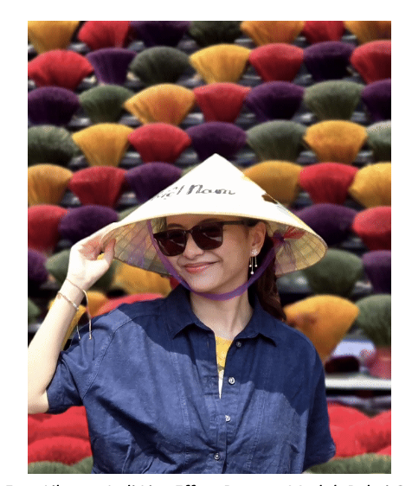
Ubah Foto Liburan Jadi Live Effect Dengan Mudah Pakai Galaxy AI

Supaya hasil foto kamu semakin anti-mainstream dan menarik perhatian di media sosial, kamu bisa pakai kecanggihan dari Live Effects. Fitur ini memungkinkan foto yang bersifat 2D dan still menjadi kreasi 3D yang punya motion. Efek parallax keren yang diciptakan oleh Live Effects akan bikin setiap foto jadi lebih dinamis, eye-catching, dan beda dari yang lain. Adapun cara untuk menggunakan fitur Live Effect adalah sebagai berikut:
- Buka foto yang kamu sukai
- Pastikan objek foto kamu lebih dominan dibandingkan dengan background foto
- Aktifkan Live Effect dengan menggeser ke atas dari bagian bawah gambar untuk menampilkan ikon Live Effect.
- Simpan foto tersebut. Setelah diproses, Live Photos akan mulai bergerak.
Foto kamu akan berubah menjadi konten yang menarik dengan sentuhan efek tanpa harus repot menggunakan aplikasi ketiga

Kreasikan selfie menjadi karakter AI yang epic dengan Portrait Studio
Galaxy S24 Series juga punya kamera depan canggih dengan resoulsi hingga 12 MP yang bikin setiap selfie tampil jernih dan memukau, bahkan dalam kondisi pencahayaan yang kurang ideal​ sekalipun. Jadi, momen sederhana seperti selfie bareng bestie di depan objek ikonis atau foto OOTD kekinian saat memulai perjalanan traveling jadi lebih berkesan. Kamu pun bisa elevate hasil selfie kamu menggunakan fitur Portrait Studio.

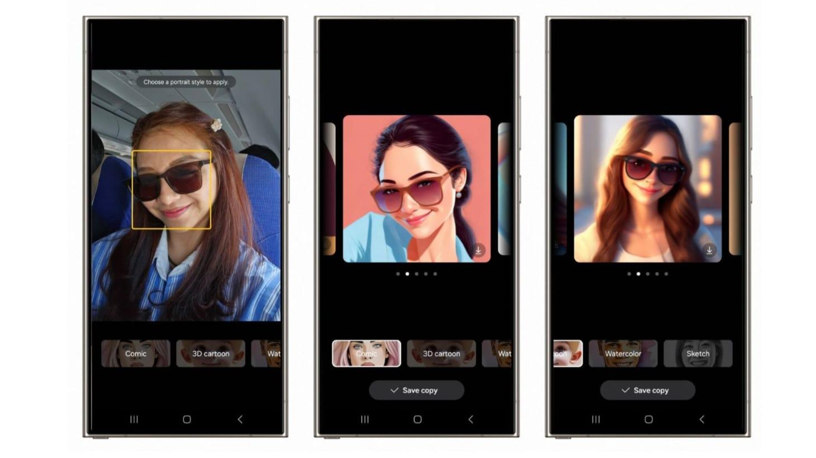
Sulap Selfie Saat Liburan Jadi Cartoon atau Comic Style Pakai Portrait Studio

Portrait Studio bisa jadi teman seru selama liburan. Kamu bisa generate karakter AI yang unik dan selfie keluarga atau teman, menambahkan sentuhan kreatif ke momen liburan. Pilih character style yang lucu dan sesuai mood liburanmu, dengan pilihan Comic, 3D Cartoon, Watercolor, atau Sketch. Cukup ambil foto, pilih gaya, dan dalam hitungan detik, karakter AI yang menyerupai wajah asli akan muncul, siap untuk dibagikan sebagai avatar lucu di media sosial atau dijadikan suvenir digital dari liburanmu.

Jadikan momen liburan kamu lebih berkesan dengan Galaxy S24 Series!
Fitur Galaxy AI terbaru benar-benar bisa memaksimalkan kualitas foto kamu dan membuatnya menjadi lebih standout di media sosial. Jadi, sudah saatnya kamu punya Samsung Galaxy S24 Series sekarang dan ciptakan kenangan liburan yang lebih epic bareng Galaxy AI!

Galaxy S24 Ultra hadir dengan harga mulai dari Rp21.999.000 (12GB/512GB). Galaxy S24+ dibanderol dengan harga mulai dari Rp15.999.000 (12GB/256GB). Galaxy S24 tersedia dengan harga mulai dari Rp13.249.000 (8GB/256GB). Untuk informasi lebih lanjut, kunjungi www.samsung.com/id.

Nikmati promo akhir tahun yang menarik untuk menemani liburan kamu jadi lebih epic! Mulai 6 Desember 2024 hingga 9 Januari 2025, dapatkan Samsung Galaxy S24 Series dengan berbagai penawaran spesial seperti cashback hingga Rp2.000.000, diskon hingga Rp500.000 untuk pembelian produk Galaxy lainnya, diskon 40% Samsung Care+ 2 tahun, gratis YouTube Premium 3 bulan, Adobe Lightroom/Express 2 bulan, dan Microsoft 365 Basic (OneDrive 100GB) 6 bulan.

-o0o-

Tentang Samsung Electronics Co., Ltd.
Samsung menginspirasi dunia dan membentuk masa depan dengan ide dan teknologi transformatif. Perusahaan ini mendefinisikan ulang dunia TV, smartphone, wearables, tablet, peralatan rumah tangga, sistem jaringan dan memori, sistem LSI, foundry dan solusi LED, serta menghadirkan pengalaman terhubung yang mulus melalui ekosistem SmartThings dan kolaborasi terbuka dengan para mitra. Untuk berita terkini, silakan kunjungi Samsung Newsroom di news.samsung.com.

Untuk keterangan lebih lanjut:
Fia Handayani  Public Relations Manager  Samsung Electronics Indonesia  Email: f.handayani@samsung.com | Maghfira Tabrani  Manager  Carl Byoir  Email: maghfira.tabrani@carlbyoir.com

